CLB SỨC KHỎE CỘNG ĐỒNG TỔ CHỨC ĐÊM HỘI TRĂNG RẰM CHO CÁC EM HỌC SINH TẠI TRƯỜNG TIỂU HỌC NHA MÂN 2, HUYỆN CHÂU THÀNH, ĐỒNG THÁP
Chương trình Trung Thu thứ 3 khép lại chuỗi chương trình "Trung Thu 2019 - Đêm Hội Trăng Rằm" cũng là chương trình tại điểm chính thức của Clb Sức Khỏe Cộng Đồng.
Vào ngày 14/09/2019, Clb Sức Khỏe Cộng Đồng đã tưng bừng tổ chức đêm tết Trung Thu 2019 - Đêm Hội Trăng Rằm tại Trường Tiểu học Nha Mân 2 - Điểm Tân An, huyện Châu Thành, tỉnh Đồng Tháp. Với sự tham gia của các thầy cô Trường Tiểu học Nha Mân 2, thành viên Ban chủ nhiệm CLB Sức Khỏe Cộng Đồng với hơn 50 bạn tình nguyện viên đến từ các khóa khác nhau và các em học sinh.
Tại đây CLB đã tổ chức vui chơi, ca hát, diễn kịch chào mừng tết trung thu cùng các em thiếu nhi, đồng thời CLB cũng dành tặng 350 phần quà gồm: 2 bánh trung thu, 1 lồng đèn, 2 sữa, 1 bánh snack cho các em học sinh và trẻ em nghèo tại đây. Nâng tổng số phần quà CLB trao tặng trong chương trình Trung Thu 2019 lên 900 phần quà.
Thông qua hoạt động CLB muốn hướng đến mục tiêu:
- Giúp cho thành viên câu lạc bộ hiểu rõ về những hoạt động mà CLB nhằm hướng tới.
-Tạo sân chơi và cũng là cơ hội cho các bạn sinh viên tham gia các hoạt động sau những giờ học căng thẳng
- Tạo đêm trung thu vui vẻ và đầy ý nghĩa cho các em nhỏ
Qua buổi sinh hoạt, các bạn đã học được cách tổ chức chương trình . Các bạn sinh viên đã rèn luyện thêm những kỹ năng cần thiết trong quá trình sinh hoạt Câu lạc bộ.
Sau đây là một số hình ảnh hoạt động:

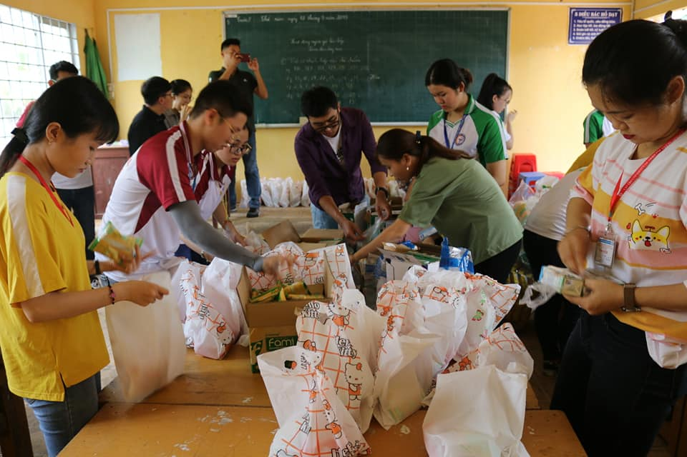
Thành viên CLB trang trí khu vực sân khấu
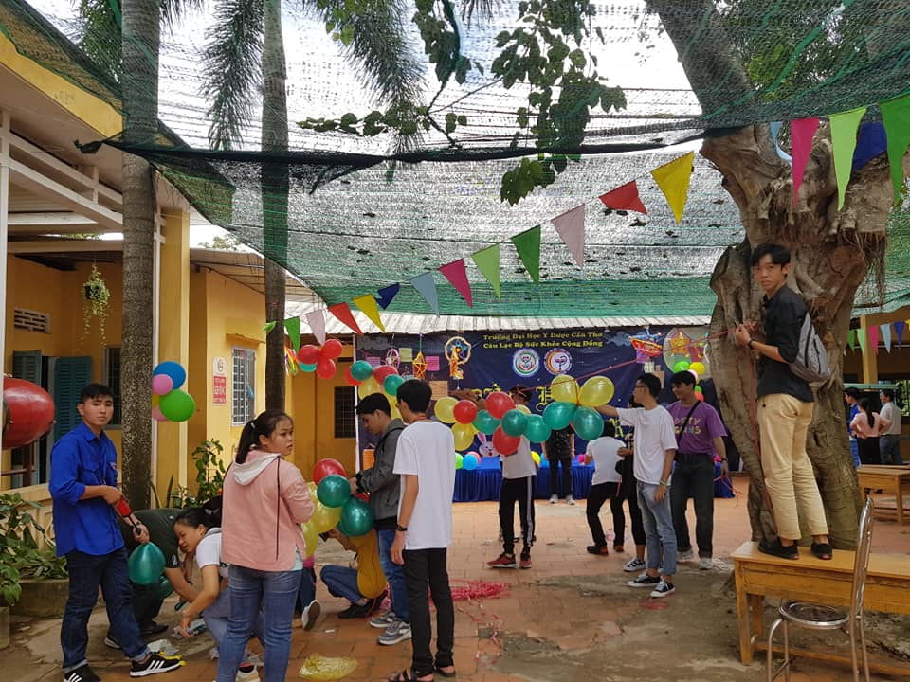

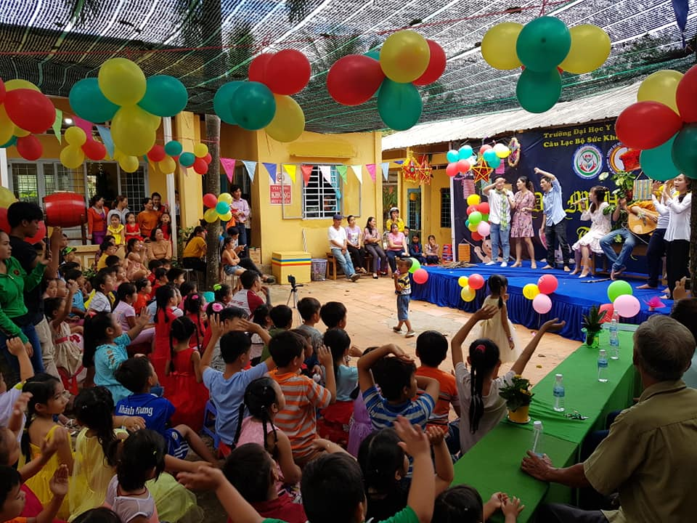
Các em nhỏ đang xem tiết mục sự tích Chú cuôi cung trăng
Thành viên CLB đang chuẩn bị quà cho các em nhỏ

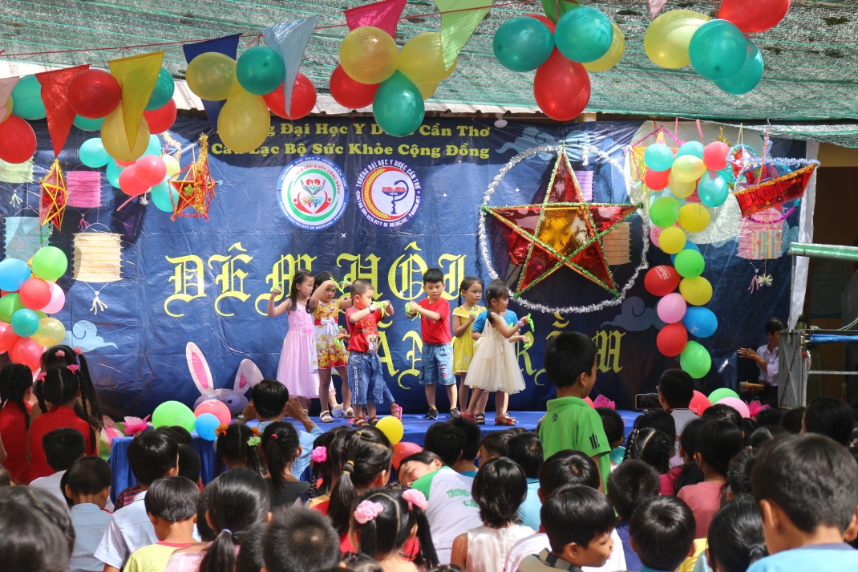

Các em nhỏ đang thi hát văn nghệ
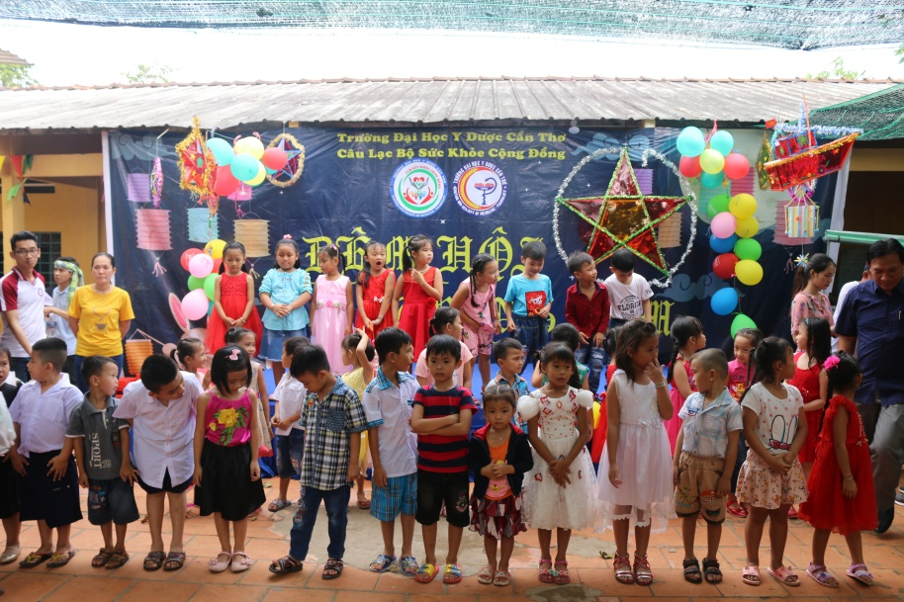

Phát quà cho các em nhỏ

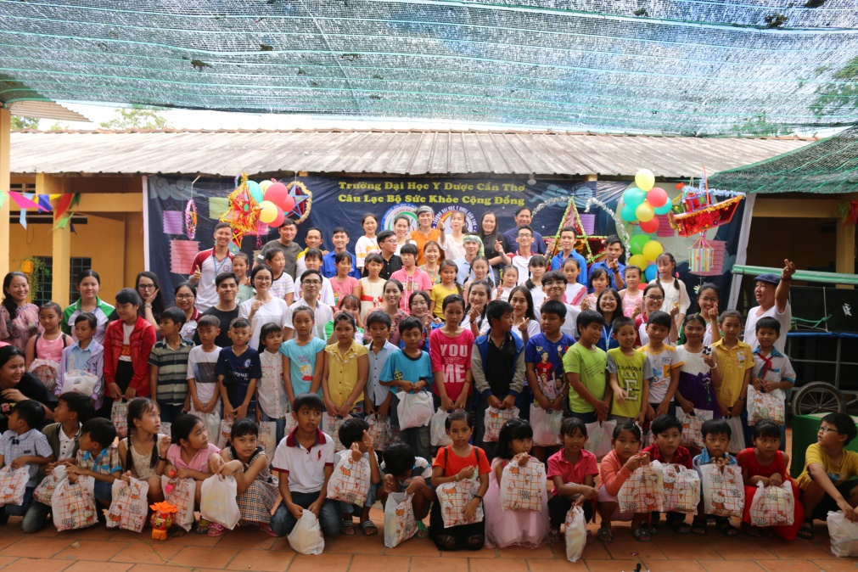
Hình tập thể kết thúc hoạt động

Tác giả: Nguyễn Hoài Phong – Y Tế Công Cộng 43
Uỷ viên Ban Chủ Nhiệm CLB Sức Khoẻ Cộng Đồng

